Лекция 11ПСКП

ПОИТ-3

**Node.js: MSSQL**

1. **MSSQL:**



1. **MSSQL:** connection, статические select-запросы

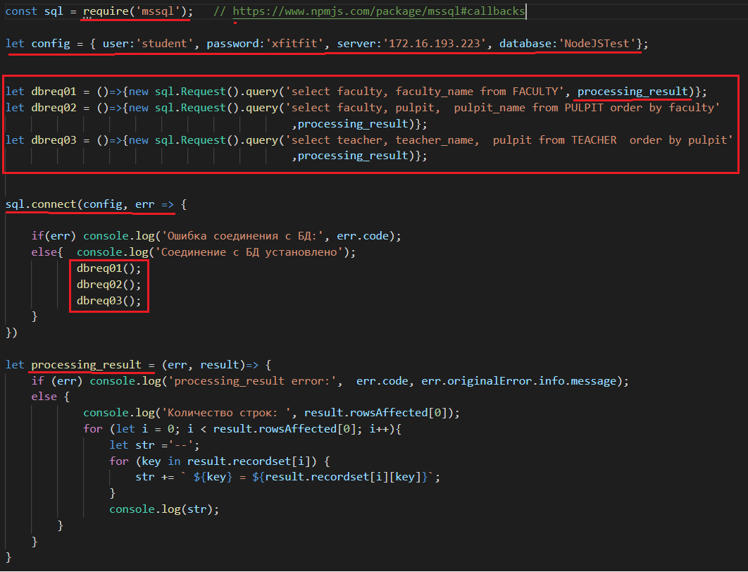

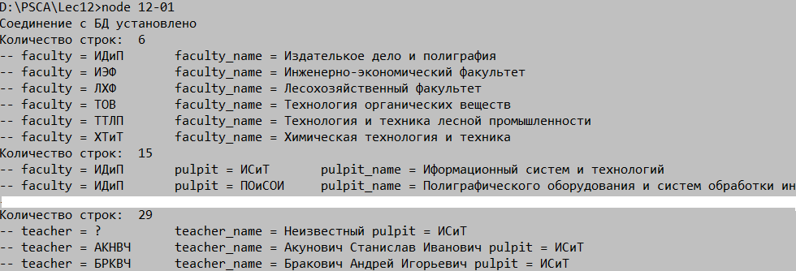

1. **MSSQL:** connection, статические select-запросы, stream

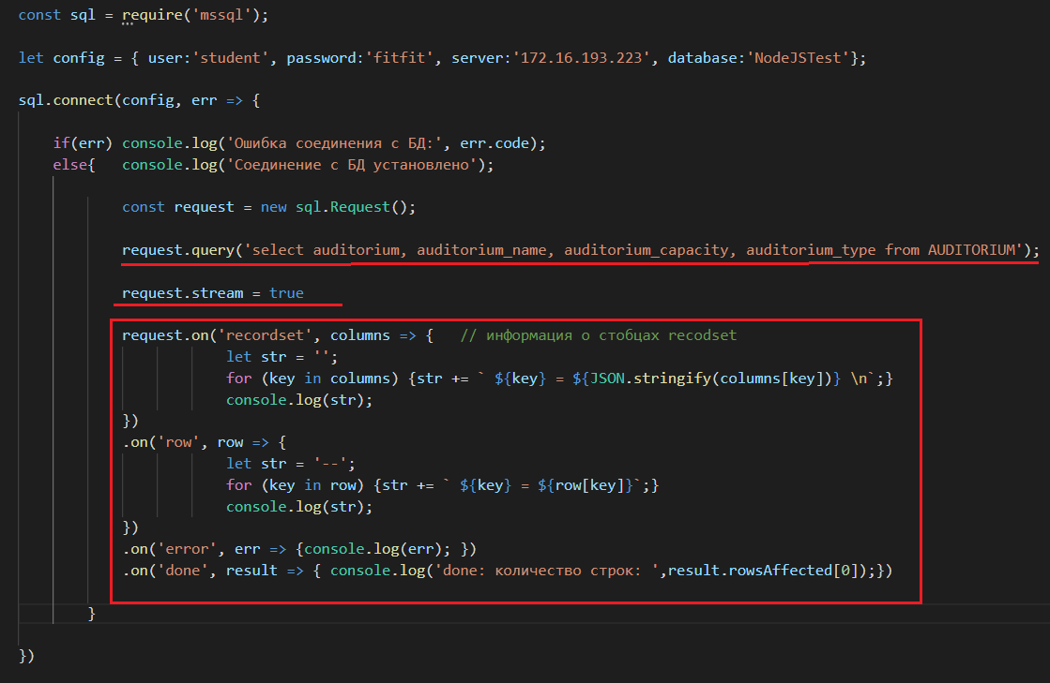

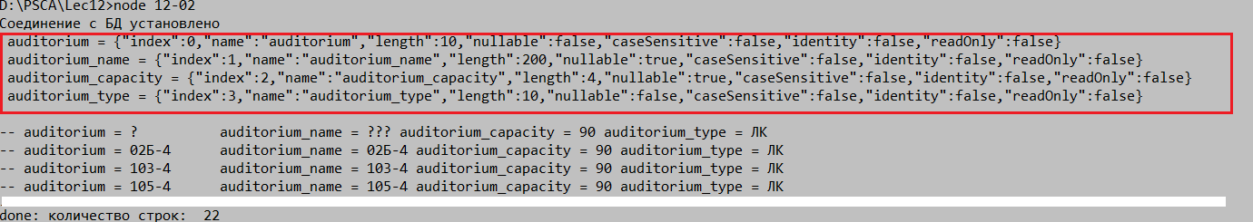

1. **MSSQL:** типы данных



1. **MSSQL:** prepareStatement

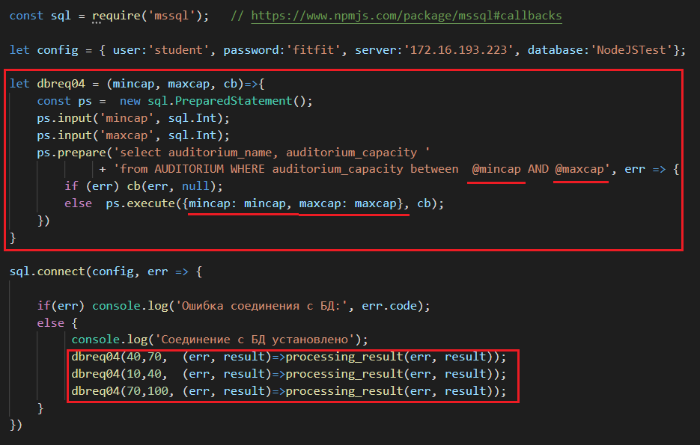

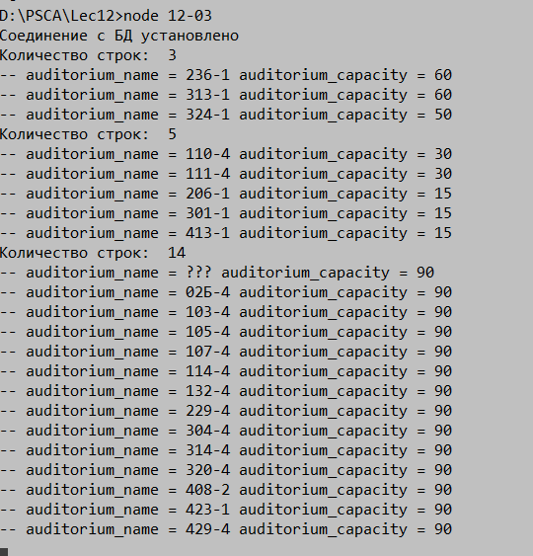

1. **MSSQL:** prepareStatement, stream

1. простейшие сервер и клиент